ABIMAT® Abi Aluflexmat Junior
Máxima resistencia en mínima altura  Aluflexmat Junior nace con la idea de servir a clientes que demandan felpudos de bajo perfil, Aluflemat Junior puede ser insertado en fosos de muy poca altura, ya que este felpudo cuenta con una altura de tan solo 10 - 12 mm.  Esta altura tan baja hacen que Aluflemat Junior sea perfecto para aquellos lugares que tienen poca altura para instalar el felpudo o lugares donde las puertas abren hacia fuera.  Este felpudo esta construido con perfiles de aluminio con tres filas de cepillos, líneas de 2 cm de ancho de moqueta de poliamida, moqueta punzonada, caucho o combinación de entre estos acabados para que se adapten a la perfección a los requerimientos de su uso en el futuro. | 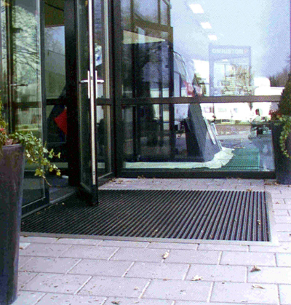

Especificaciones Técnicas - ABI ALUFLEXMAT JUNIOR
Grosor total: | 12 mm
Distancia entre perfiles: | 4 mm
Acabados disponibles | moqueta en poliamida y punzonada, caucho, cepillos de nylon
Perfiles: | Aluminio alta calidad en 40 mm ancho y 10 mm de altura
Sistema de sujeción | Uniones de pvc alta resistencia
Colores moqueta (Poliamida) | 12 colores básicos
Colores moqueta (Punzonada) | 2 Colores básicos
Color para el caucho (goma) | 1 Color único (negro)
Colores de los cepillos: | 12 colores básicos para cepillos de nylon
Garantía | 3 años para los cepillos, moqueta y perfiles en uso normal
Plazo de entrega | 2 a 3 semanas desde la formalización del pedido
Enrollable | Si (Fácil mantenimiento)
Localización | Exterior e interior dependiendo del acabado superficial
Posibilidad de logotipo personalizado | Si (Logotipo en cepillos de nylon en masa)
Recomendación de instalación | Foso para felpudos de 10 a 12 mm de altura

